MUSEO DE ARTES VISUALES Y ESPACIOS DEL TÁCHIRA
Guía visual tipo instructivo
Panel Administrativo MAVET

Procedimientos explicados con paneles completos y capturas anotadas

Corrección aplicada:
Se sustituyeron las capturas recortadas por paneles completos actualizados en Auditorio, Recepción, Talleres, Bóveda y Biblioteca. También se retiraron las láminas de notificaciones y usuario que ya no correspondían a la interfaz actual.

      1 | Modelo de | lectura | visual
1 |  |  |  |  | A1 - A3
 |  | 2 |  |  | 1. Identifique el botón o campo
 |  |  |  | 3 | 2. Ejecute la acción indicada
 |  |  |  |  | 3. Verifique el resultado esperado

Versión visual corregida | Julio de 2026
Preparado para consulta institucional del personal autorizado del MAVET

Índice de procesos visuales corregido
Cada sección contiene una captura anotada. Las páginas de módulos principales usan el panel completo actualizado; las secciones de notificaciones y usuario fueron retiradas por no coincidir con la interfaz actual.

- Inicio de sesión en el panel administrativo
- Registro de nuevos administradores o usuarios autorizados
- Navegación general del dashboard
- Papelera de reciclaje y restauración de registros
- Lectura de indicadores del dashboard
- Panel completo de reservas de auditorio
- Crear una nueva reserva de auditorio
- Editar o eliminar una reserva existente
- Acciones rápidas de recepción
- Registro de asistencia del personal
- Permiso de cámara para escaneo QR
- Generar QR público de auto-ingreso
- Auto-registro de visitante - identificación inicial
- Auto-registro de visitante - datos y confirmación
- Flujo para visitantes frecuentes
- Panel completo de recepción MAVET
- Gestión de instructores para talleres
- Panel completo de gestión de talleres
- Inventario de talleres
- Registrar un artista en la bóveda
- Registrar una nueva obra de arte
- Panel completo de inventario de bóveda
- Panel completo de inventario de biblioteca
- Registrar préstamo y devolución de libro
- Registro de trabajadores y generación de carnet
- Usuarios, roles y restablecimiento de contraseña
- Historial de asistencia del personal

Lectura de la guía
El número marcado dentro de la captura identifica el punto de acción; la tarjeta A correspondiente explica qué debe hacer el operador.

Inicio de sesión en el panel administrativo
Módulo: Acceso y autenticación | Fuente visual: Fuente visual: página 8
Objetivo: Permitir que el operador autorizado ingrese al sistema MAVET con sus credenciales institucionales.
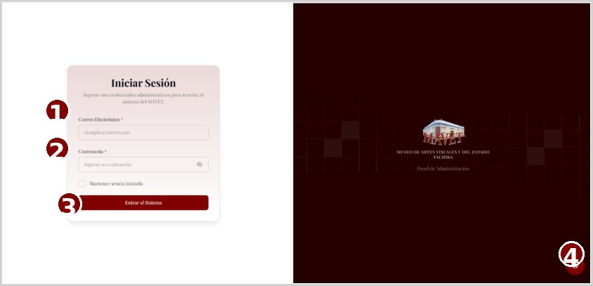




- LECTURA VISUAL DEL PROCESO Los números dentro de la captura corresponden a las tarjetas A del panel derecho

SECUENCIA A1 - A4

A1
Escriba el correo electrónico registrado en el primer campo del formulario.

A2
Introduzca la contraseña correspondiente y verifique que no tenga errores.

A3
Presione el botón Entrar al Sistema para validar el acceso.

A4
Use el botón de contraste o modo oscuro cuando necesite mejorar la visibilidad de la pantalla.

RESULTADO ESPERADO
El sistema valida las credenciales y muestra el Panel Principal del MAVET.

Registro de nuevos administradores o usuarios autorizados
Módulo: Acceso y autenticación | Fuente visual: Fuente visual: página 8
Objetivo: Crear una cuenta inicial para un usuario que posteriormente será vinculado a un trabajador y a un rol operativo.
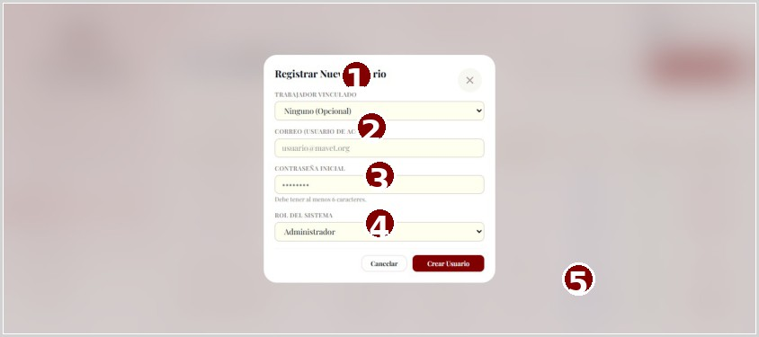





- LECTURA VISUAL DEL PROCESO Los números dentro de la captura corresponden a las tarjetas A del panel derecho

SECUENCIA A1 - A5

A1
Seleccione o complete los datos principales del usuario.

A2
Registre el correo que funcionará como usuario de acceso.

A3
Defina la contraseña inicial de la cuenta.

A4
Asigne el rol o nivel de operación disponible.

A5
Haga clic en Crear Usuario o Registrarse para guardar el alta.

RESULTADO ESPERADO
El usuario queda creado y disponible para ser asociado al personal correspondiente.

Navegación general del dashboard
Módulo: Panel principal | Fuente visual: Fuente visual: páginas 11 y 12
Objetivo: Reconocer las zonas principales del panel para desplazarse entre módulos y consultar información institucional.
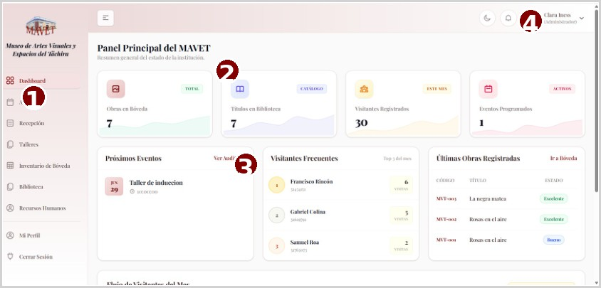




- LECTURA VISUAL DEL PROCESO Los números dentro de la captura corresponden a las tarjetas A del panel derecho

SECUENCIA A1 - A4

A1
Use el menú lateral para entrar a Dashboard, Auditorio, Recepción, Talleres, Bóveda, Biblioteca, Recursos Humanos o Mi Perfil.

A2
Revise las tarjetas superiores para observar métricas generales.

A3
Consulte los bloques inferiores de eventos, visitantes frecuentes y últimas obras.

A4
Utilice la barra superior para acceder a notificaciones, perfil, contraste visual y acciones rápidas.

RESULTADO ESPERADO
El operador identifica de forma rápida el estado general del museo y accede al módulo que necesita.

Papelera de reciclaje y restauración de registros
Módulo: Panel principal | Fuente visual: Fuente visual: página 15
Objetivo: Supervisar elementos eliminados y decidir si se restauran o se eliminan permanentemente.
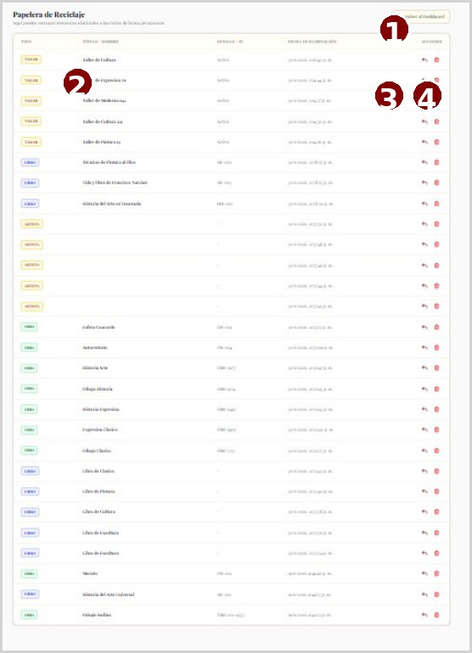




- LECTURA VISUAL DEL PROCESO Los números dentro de la captura corresponden a las tarjetas A del panel derecho

SECUENCIA A1 - A4

A1
Use Volver al Dashboard para salir de la papelera sin afectar los registros.

A2
Identifique el tipo de elemento eliminado: taller, libro, artista u obra.

A3
Presione Restaurar para devolver el registro a su módulo original.

A4
Use Eliminar permanentemente solo con autorización, ya que la acción no se recupera desde el panel.

RESULTADO ESPERADO
Los registros eliminados quedan auditados y pueden restaurarse antes de su eliminación definitiva.

Nota: La eliminación permanente debe reservarse para administradores o personal autorizado.

Lectura de indicadores del dashboard
Módulo: Panel principal | Fuente visual: Fuente visual: páginas 16 a 19
Objetivo: Interpretar las tarjetas e indicadores que resumen la operación institucional.
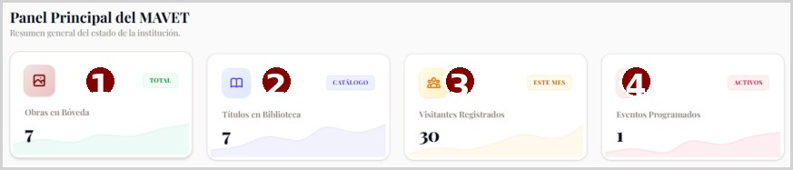
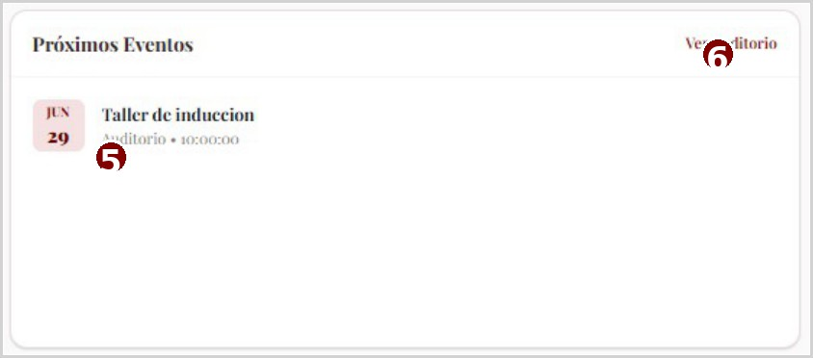






- LECTURA VISUAL DEL PROCESO Los números dentro de la captura corresponden a las tarjetas A del panel derecho

SECUENCIA A1 - A6

Captura A Captura B

A1
Obras en Bóveda resume la cantidad de piezas artísticas registradas.

A2
Títulos en Biblioteca indica el total de libros del catálogo.

A3
Visitantes Registrados muestra el acumulado de ingresos.

A4
Eventos Programados indica la agenda activa del museo.

A5
Próximos Eventos permite revisar actividades cercanas.

A6
Use Ver Auditorio para ir directamente al calendario de reservas.

RESULTADO ESPERADO
El dashboard funciona como una vista ejecutiva de operación y seguimiento diario.

Panel completo de reservas de auditorio
Módulo: Reserva del auditorio | Fuente visual: panel completo actualizado
Objetivo: Interpretar el panel completo del auditorio para buscar eventos, filtrar la agenda, cambiar la vista y crear reservas.
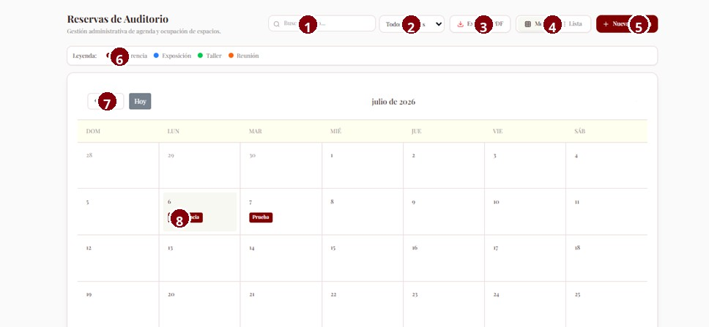








- LECTURA VISUAL DEL PROCESO Los números dentro de la captura corresponden a las tarjetas A del panel derecho

SECUENCIA A1 - A8

A1
Use el buscador para localizar eventos por...

A2
Abra el selector Todos los tipos para filtrar por conferencia, exposición, taller o reunión.

A3
Presione Exportar PDF cuando necesite...

A4
Cambie entre Mes y Lista según el formato...

A5
Use Nueva Reserva para abrir el formulario...

A6
Revise la leyenda para identificar el color de...

A7
Navegue el calendario con las flechas o el...

A8
Identifique los eventos colocados dentro de...

RESULTADO ESPERADO
El operador visualiza la agenda completa del auditorio y selecciona la acción adecuada sin perder contexto del calendario.

Crear una nueva reserva de auditorio
Módulo: Reserva del auditorio | Fuente visual: Fuente visual: páginas 24 y 28
Objetivo: Registrar una actividad en el calendario de ocupación del auditorio.
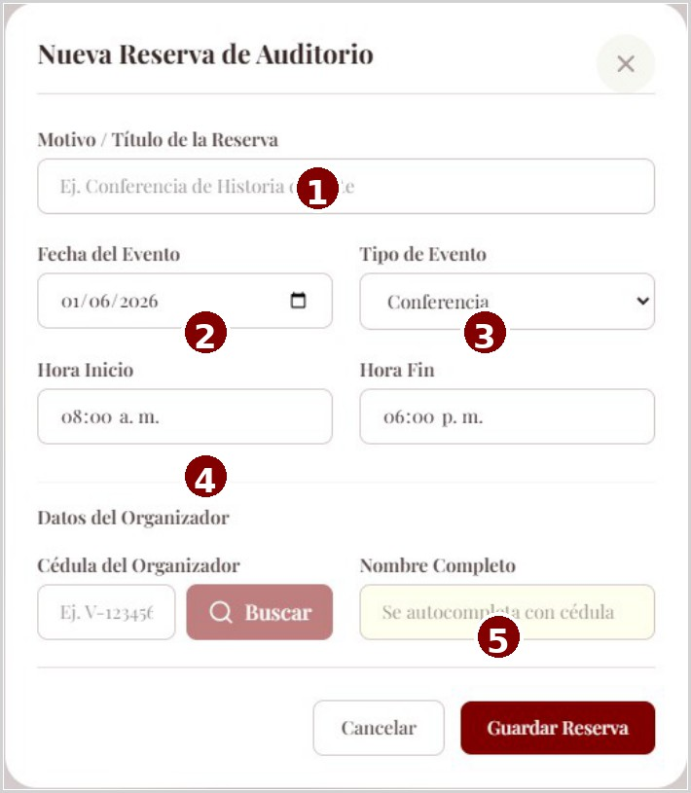





- LECTURA VISUAL DEL PROCESO Los números dentro de la captura corresponden a las tarjetas A del panel derecho

SECUENCIA A1 - A5

A1
Escriba el motivo o título de la reserva.

A2
Seleccione la fecha del evento.

A3
Elija el tipo de evento: conferencia, exposición, taller o reunión.

A4
Defina hora de inicio, hora de fin y busque al organizador por cédula.

A5
Presione Guardar Reserva para crear el evento en la agenda.

RESULTADO ESPERADO
La reserva queda registrada y se muestra en el calendario con su color correspondiente.

Editar o eliminar una reserva existente
Módulo: Reserva del auditorio | Fuente visual: Fuente visual: páginas 25 y 30
Objetivo: Actualizar los datos de una reserva o suspender un evento cancelado.
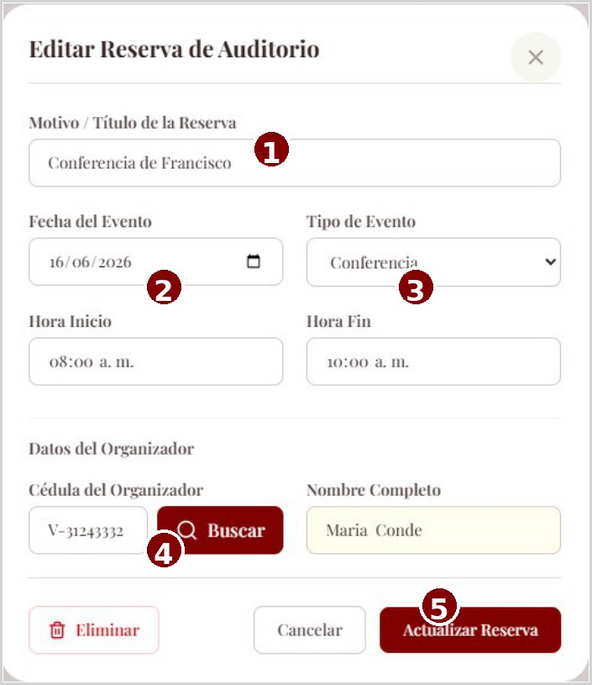





- LECTURA VISUAL DEL PROCESO Los números dentro de la captura corresponden a las tarjetas A del panel derecho

SECUENCIA A1 - A5

A1
Abra la reserva desde la etiqueta del calendario o desde el icono de edición de la vista de lista.

A2
Ajuste fecha, tipo de evento y horario según corresponda.

A3
Actualice el organizador si cambió el responsable.

A4
Use Eliminar únicamente cuando la actividad haya sido suspendida.

A5
Pulse Actualizar Reserva para guardar los cambios.

RESULTADO ESPERADO
El calendario se actualiza con los nuevos datos o libera el bloque horario si se elimina la reserva.

Nota: Antes de eliminar, confirme que el evento realmente fue cancelado.

Acciones rápidas de recepción
Módulo: Control de recepción | Fuente visual: Fuente visual: página 31
Objetivo: Diferenciar las dos acciones principales de taquilla: asistencia interna y QR público.
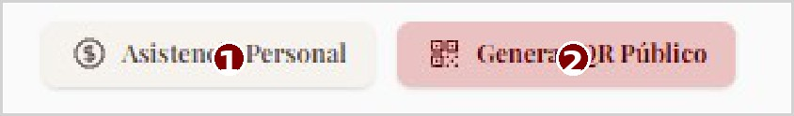


- LECTURA VISUAL DEL PROCESO Los números dentro de la captura corresponden a las tarjetas A del panel derecho

SECUENCIA A1 - A2

A1
Presione Asistencia Personal para validar entrada o salida de trabajadores del museo.

A2
Presione Generar QR Público para crear el código de auto-ingreso de visitantes.

RESULTADO ESPERADO
El operador elige el flujo correcto según sea personal interno o visitantes externos.

Registro de asistencia del personal
Módulo: Control de recepción | Fuente visual: Fuente visual: páginas 31 a 33
Objetivo: Registrar entrada o salida del personal mediante QR o mediante búsqueda manual por cédula.
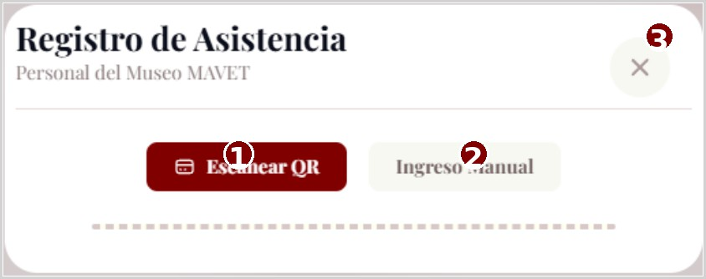
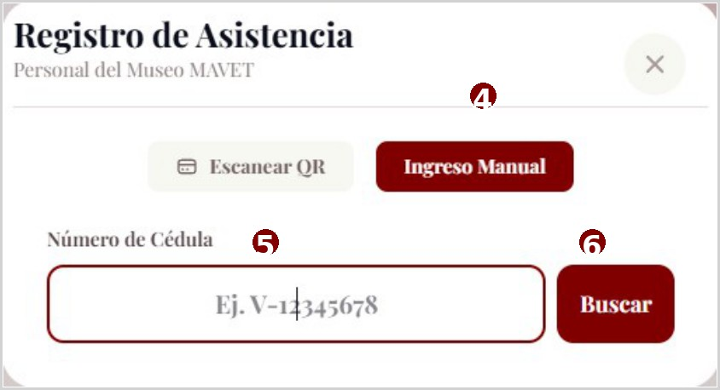






- LECTURA VISUAL DEL PROCESO Los números dentro de la captura corresponden a las tarjetas A del panel derecho

SECUENCIA A1 - A6

Captura A Captura B

A1
Use Escanear QR cuando el trabajador tenga su carnet institucional.

A2
Use Ingreso Manual si no hay carnet, la cámara falla o la lectura no es posible.

A3
Cierre la ventana con la X si necesita volver a recepción.

A4
En ingreso manual, confirme que la pestaña activa sea Ingreso Manual.

A5
Introduzca la cédula del trabajador.

A6
Presione Buscar para procesar la asistencia.

RESULTADO ESPERADO
La marca de asistencia queda registrada con fecha y hora en el historial del sistema.

Permiso de cámara para escaneo QR
Módulo: Control de recepción | Fuente visual: Fuente visual: página 32
Objetivo: Autorizar el uso de la cámara del equipo para que el sistema lea los códigos QR.
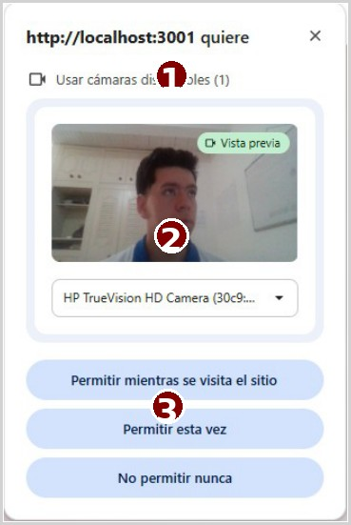



- LECTURA VISUAL DEL PROCESO Los números dentro de la captura corresponden a las tarjetas A del panel derecho

SECUENCIA A1 - A3

A1
Verifique que el navegador solicite permiso de cámara para el sitio.

A2
Seleccione la cámara disponible que apunta hacia el área de atención.

A3
Presione Permitir mientras se visita el sitio o Permitir esta vez.

RESULTADO ESPERADO
La cámara se habilita y el trabajador puede presentar su carnet frente al lente.

Generar QR público de auto-ingreso
Módulo: Control de recepción | Fuente visual: Fuente visual: página 35
Objetivo: Crear un código QR que permita a los visitantes registrarse desde su teléfono móvil.
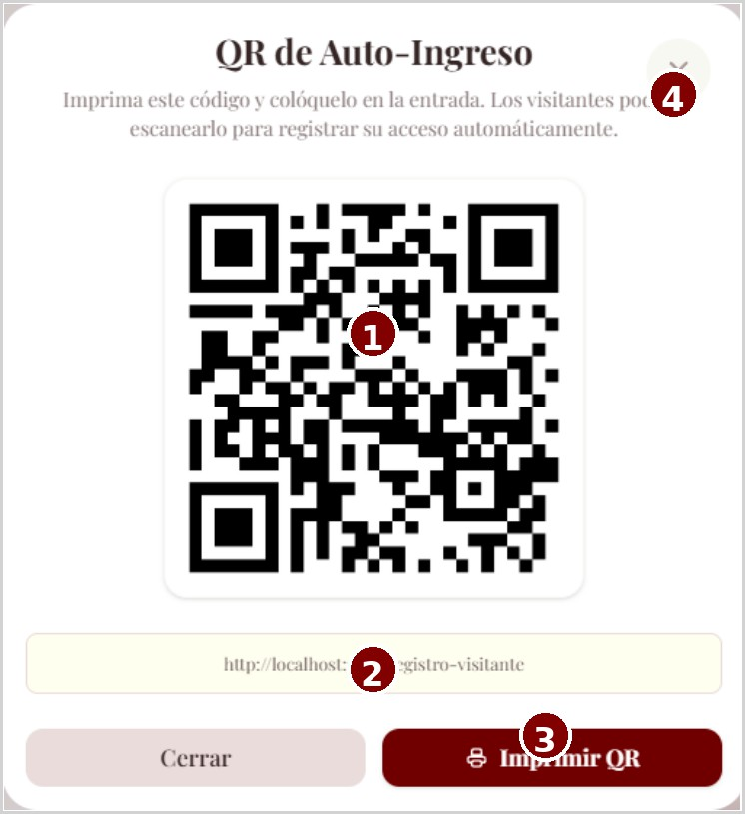




- LECTURA VISUAL DEL PROCESO Los números dentro de la captura corresponden a las tarjetas A del panel derecho

SECUENCIA A1 - A4

A1
Muestre el código QR al público en la entrada del museo.

A2
Use el enlace de respaldo si el QR no puede ser escaneado.

A3
Imprima el QR cuando se requiera colocarlo en taquilla o cartelera.

A4
Cierre la ventana al terminar la operación.

RESULTADO ESPERADO
El visitante accede al formulario público de auto-registro sin depender de la carga manual en taquilla.

Auto-registro de visitante - identificación inicial
Módulo: Control de recepción | Fuente visual: Fuente visual: página 36
Objetivo: Iniciar el registro público del visitante con su documento de identidad.
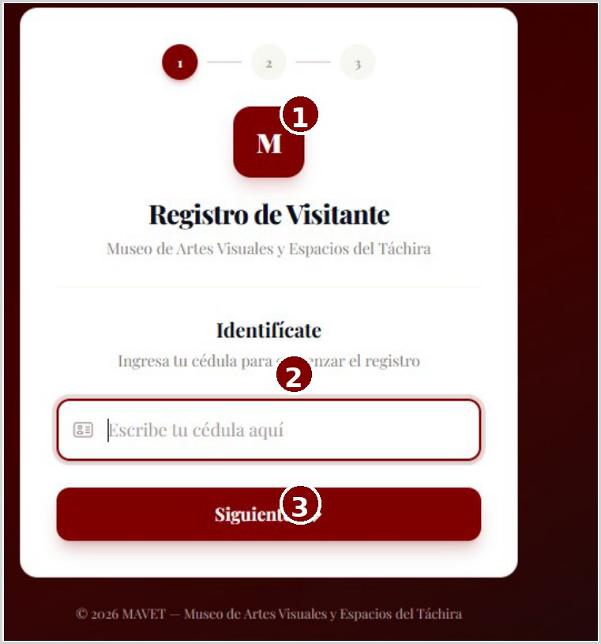



- LECTURA VISUAL DEL PROCESO Los números dentro de la captura corresponden a las tarjetas A del panel derecho

SECUENCIA A1 - A3

A1
Confirme que el visitante se encuentre en el paso de identificación.

A2
Indique que escriba su cédula o documento en el campo principal.

A3
Presione Siguiente para continuar con el formulario de datos personales.

RESULTADO ESPERADO
El sistema valida si el visitante es nuevo o frecuente y decide el siguiente flujo.

Auto-registro de visitante - datos y confirmación
Módulo: Control de recepción | Fuente visual: Fuente visual: páginas 37 y 38
Objetivo: Completar los datos del visitante y confirmar su ingreso al museo.

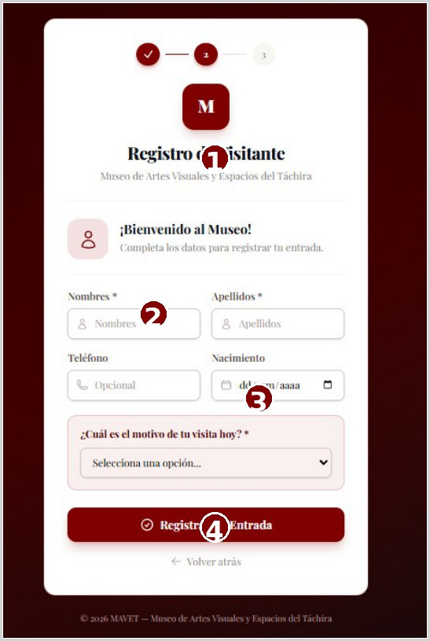  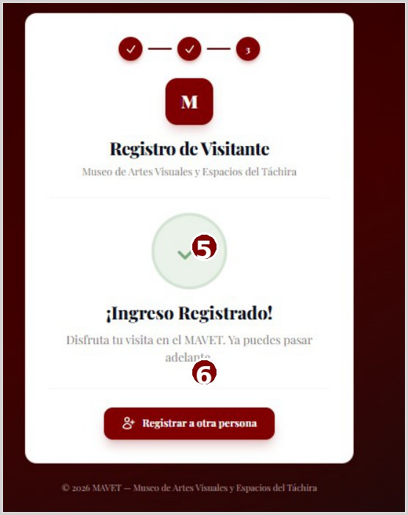  14LECTURA VISUAL DEL PROCESO |  | Los números dentro de la captura corresponden a las tarjetas A del panel derecho
 |  | SECUENCIA A1 - A6






1 A1
Revise que el visitante esté en el paso de datos personales.
2 A2
Complete nombres, apellidos y datos básicos solicitados.
3 A3
Seleccione el motivo de visita en el formulario.
4 A4
Pulse Registrar mi Entrada para enviar la información.
5 A5
Verifique la pantalla de confirmación Ingreso Registrado.
6 A6
Use Registrar otra persona si otro visitante necesita ingresar desde el mismo dispositivo.
Captura A | Captura B
RESULTADO ESPERADO
El ingreso queda asentado y el museo conserva trazabilidad del motivo de la visita.

Flujo para visitantes frecuentes
Módulo: Control de recepción | Fuente visual: Fuente visual: páginas 39 y 40
Objetivo: Registrar rápidamente la entrada de una persona que ya existe en la base de visitantes.
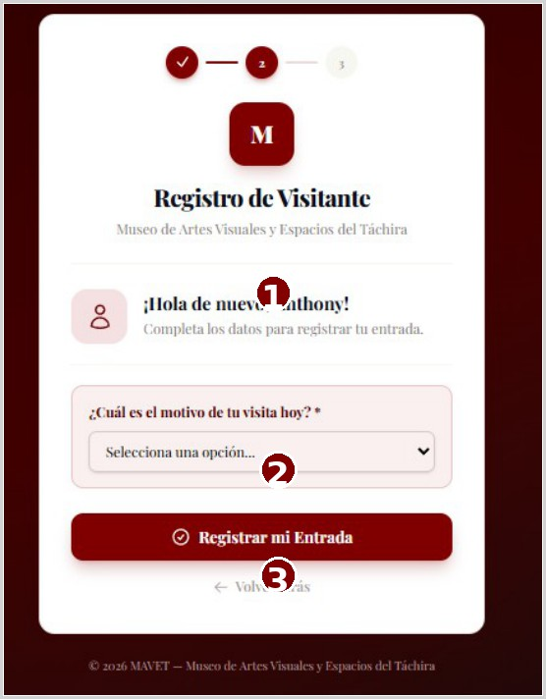
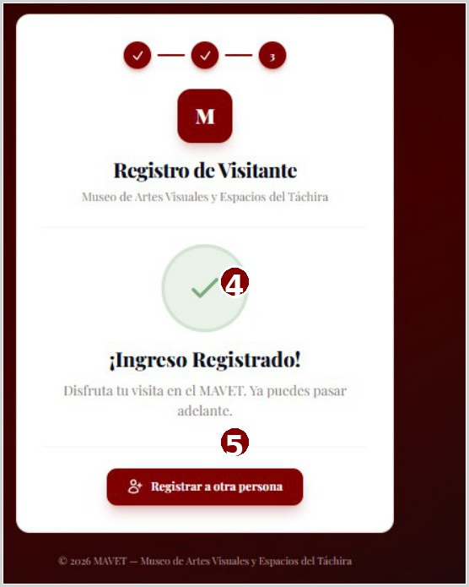





- LECTURA VISUAL DEL PROCESO Los números dentro de la captura corresponden a las tarjetas A del panel derecho

SECUENCIA A1 - A5

Captura A Captura B

A1
El sistema identifica al visitante por la cédula previamente registrada.

A2
Seleccione el motivo actual de visita sin repetir todos los datos personales.

A3
Presione Registrar mi Entrada para confirmar el ingreso.

A4
Revise la pantalla de confirmación del ingreso registrado.

A5
Use Registrar otra persona si el acompañante también debe registrarse.

RESULTADO ESPERADO
El proceso se acelera para visitantes recurrentes y evita duplicar información personal.

Panel completo de recepción MAVET
Módulo: Control de recepción | Fuente visual: panel completo actualizado
Objetivo: Usar el panel completo de recepción para buscar visitantes, registrar ingresos, validar personal y revisar la agenda diaria.
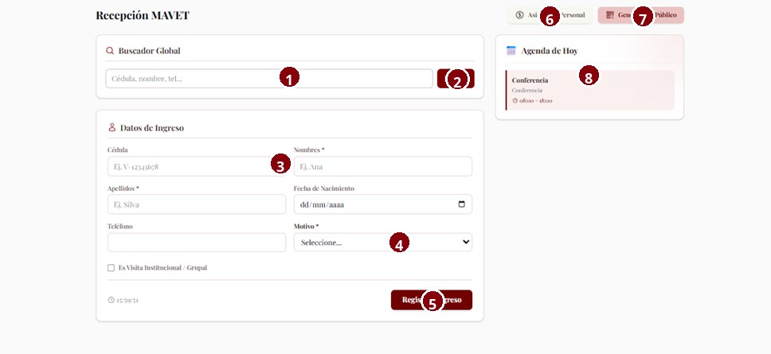








- LECTURA VISUAL DEL PROCESO Los números dentro de la captura corresponden a las tarjetas A del panel derecho

SECUENCIA A1 - A8

A1
Busque visitantes por cédula, nombre o...

A2
Presione Buscar para ejecutar el filtro de...

A3
Complete los datos básicos de ingreso: cédula, nombres, apellidos, fecha y teléfono.

A4
Seleccione el motivo de la visita en el...

A5
Pulse Registrar Ingreso para guardar la visita...

A6
Use Asistencia Personal para registrar...

A7
Use Generar QR Público para habilitar el...

A8
Revise la Agenda de Hoy para conocer las...

RESULTADO ESPERADO
Recepción puede registrar visitas manuales, activar flujos por QR y anticipar los eventos programados para el día.

Gestión de instructores para talleres
Módulo: Talleres de formación | Fuente visual: Fuente visual: página 46
Objetivo: Registrar y consultar instructores disponibles para actividades formativas.
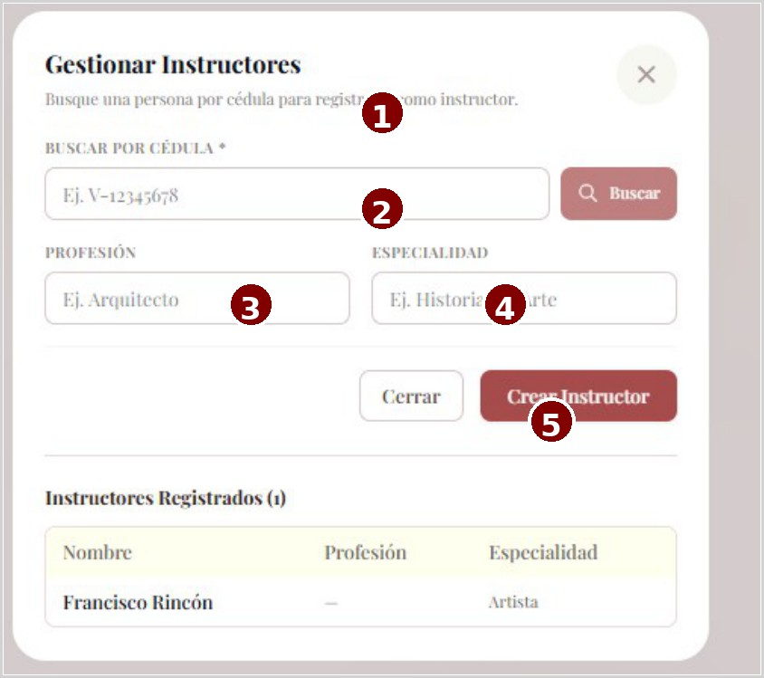





- LECTURA VISUAL DEL PROCESO Los números dentro de la captura corresponden a las tarjetas A del panel derecho

SECUENCIA A1 - A5

A1
Abra la ventana Gestionar Instructores.

A2
Busque por nombre o cédula para evitar duplicados.

A3
Ingrese nombre del instructor.

A4
Complete especialidad o área de formación.

A5
Presione Crear Instructor para registrar el facilitador.

RESULTADO ESPERADO
El instructor queda disponible para ser asignado a talleres planificados.

Panel completo de gestión de talleres
Módulo: Talleres de formación | Fuente visual: panel completo actualizado
Objetivo: Supervisar indicadores, talleres planificados, instructores, alumnos inscritos e inventario de talleres desde una sola pantalla.
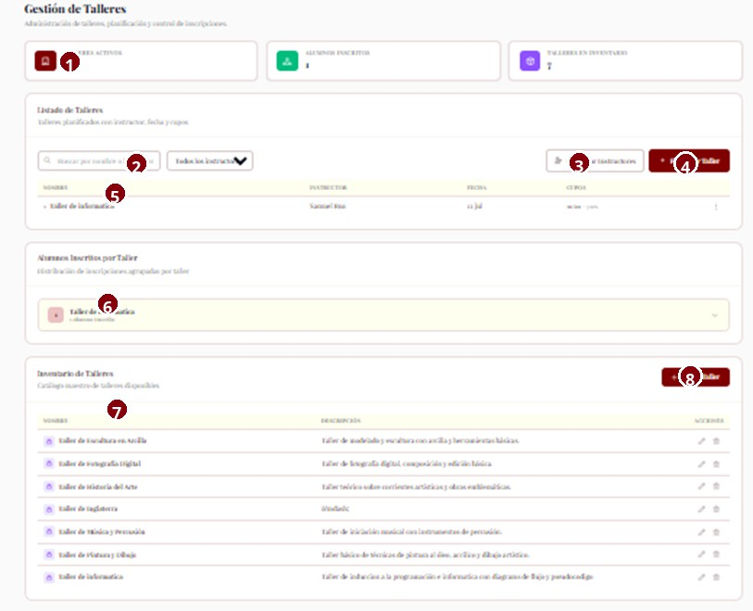








- LECTURA VISUAL DEL PROCESO Los números dentro de la captura corresponden a las tarjetas A del panel derecho

SECUENCIA A1 - A8

A1
Revise los indicadores superiores para conocer talleres activos, alumnos inscritos y...

A2
Use el buscador y el filtro de estatus para...

A3
Abra Gestionar Instructores para consultar o...

A4
Presione Planificar Taller para crear una...

A5
Revise la lista de talleres con nombre,...

A6
Consulte el bloque Alumnos inscritos por...

A7
Use el Inventario de Talleres para revisar la...

A8
Presione Crear Taller cuando necesite agregar un nuevo taller base al inventario.

RESULTADO ESPERADO
El personal académico administra la planificación, matrícula e inventario de talleres con una vista completa del módulo.

Inventario de talleres
Módulo: Talleres de formación | Fuente visual: Fuente visual: página 50
Objetivo: Revisar la lista de talleres registrados y sus herramientas de control.
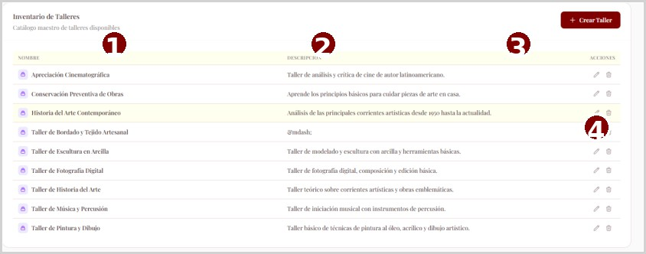




- LECTURA VISUAL DEL PROCESO Los números dentro de la captura corresponden a las tarjetas A del panel derecho

SECUENCIA A1 - A4

A1
Observe la información general de cada taller en la tabla.

A2
Filtre o busque actividades cuando el listado sea extenso.

A3
Revise estatus, facilitador y datos de planificación.

A4
Use las acciones de la fila para consultar, editar o administrar registros.

RESULTADO ESPERADO
El módulo centraliza la trazabilidad de las actividades formativas del museo.

Registrar un artista en la bóveda
Módulo: Inventario de bóveda | Fuente visual: Fuente visual: página 53
Objetivo: Crear la ficha de un artista para asociarla posteriormente a obras de arte.
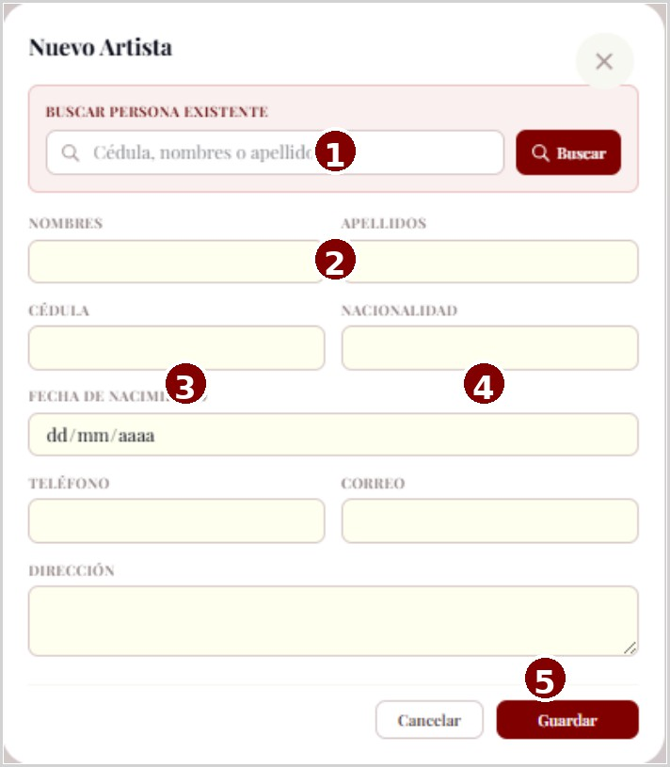





- LECTURA VISUAL DEL PROCESO Los números dentro de la captura corresponden a las tarjetas A del panel derecho

SECUENCIA A1 - A5

A1
Abra la ventana Nuevo Artista desde el módulo de bóveda.

A2
Busque por cédula para evitar duplicar registros.

A3
Complete nombres, apellidos y documento de identidad.

A4
Agregue nacionalidad, contacto y dirección cuando aplique.

A5
Presione Guardar para almacenar la ficha del artista.

RESULTADO ESPERADO
El artista queda disponible en el catálogo para vincularlo con una obra.

Registrar una nueva obra de arte
Módulo: Inventario de bóveda | Fuente visual: Fuente visual: página 55
Objetivo: Ingresar una obra al inventario patrimonial de la bóveda.
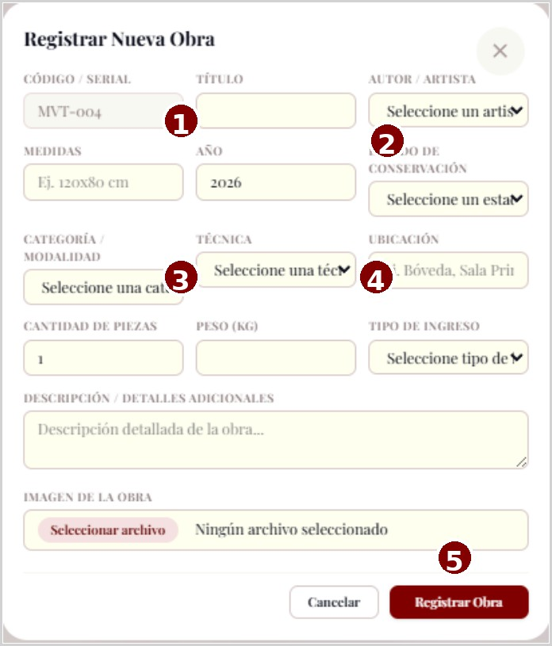





- LECTURA VISUAL DEL PROCESO Los números dentro de la captura corresponden a las tarjetas A del panel derecho

SECUENCIA A1 - A5

A1
Registre código, título y autor de la obra.

A2
Seleccione técnica, año o datos cronológicos disponibles.

A3
Complete medidas, estado de conservación y ubicación.

A4
Adjunte o seleccione imagen de referencia si está disponible.

A5
Presione Registrar Obra para guardar el inventario.

RESULTADO ESPERADO
La obra queda indexada en la bóveda con sus datos técnicos y logísticos.

Panel completo de inventario de bóveda
Módulo: Inventario de bóveda | Fuente visual: panel completo actualizado
Objetivo: Consultar obras y artistas registrados, aplicar filtros y ejecutar acciones de exportación, alta o edición dentro de la bóveda.
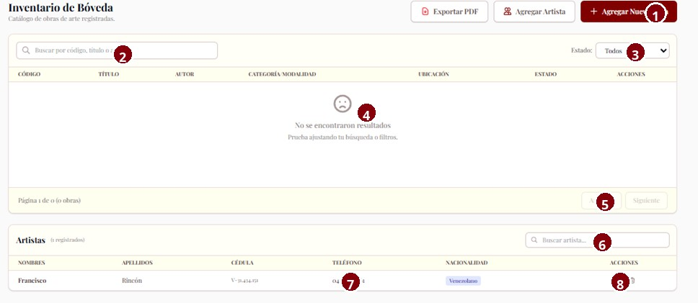








- LECTURA VISUAL DEL PROCESO Los números dentro de la captura corresponden a las tarjetas A del panel derecho

SECUENCIA A1 - A8

A1
Use las acciones superiores para exportar PDF, agregar artista o registrar una nueva...

A2
Busque obras por código, título o autor en el...

A3
Filtre por estado para depurar los resultados...

A4
Revise la tabla de obras con código, título, autor, categoría, ubicación y estado.

A5
Controle la paginación cuando existan...

A6
Busque artistas registrados desde el bloque...

A7
Revise la tabla de artistas con nombres,...

A8
Use las acciones de edición o eliminación...

RESULTADO ESPERADO
La bóveda queda organizada por obras y artistas, permitiendo consulta rápida, registro y mantenimiento de inventario.

Panel completo de inventario de biblioteca
Módulo: Biblioteca del museo | Fuente visual: panel completo actualizado
Objetivo: Consultar el catálogo de libros, registrar nuevos títulos, exportar reportes y controlar préstamos por cédula.
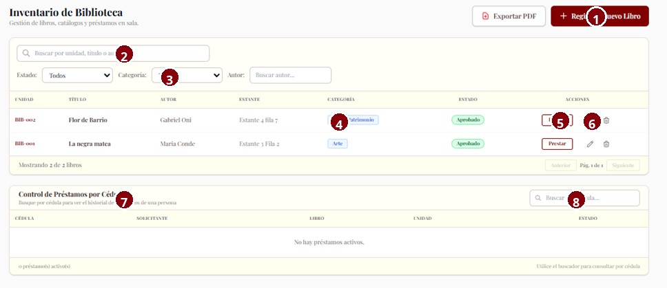








- LECTURA VISUAL DEL PROCESO Los números dentro de la captura corresponden a las tarjetas A del panel derecho

SECUENCIA A1 - A8

A1
Use las acciones superiores para exportar...

A2
Busque por unidad, título o autor dentro del...

A3
Aplique filtros de estado, categoría y autor...

A4
Revise la tabla del inventario con unidad,...

A5
Presione Prestar para iniciar el flujo de...

A6
Use las acciones de edición o eliminación...

A7
Consulte el bloque Control de Préstamos por Cédula para revisar historial o préstamos...

A8
Busque por cédula para filtrar préstamos de...

RESULTADO ESPERADO
La biblioteca mantiene control del catálogo y de la circulación de libros mediante búsqueda, filtros y préstamos por cédula.

Registrar préstamo y devolución de libro
Módulo: Biblioteca del museo | Fuente visual: Fuente visual: páginas 65 y 66
Objetivo: Controlar la circulación de libros prestados y devueltos dentro del museo.
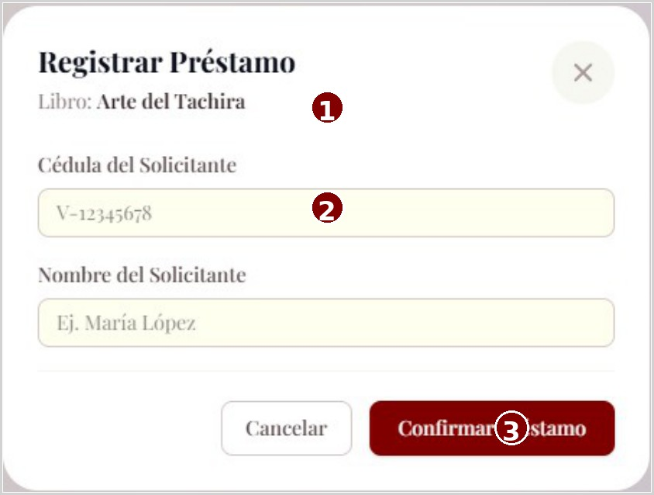
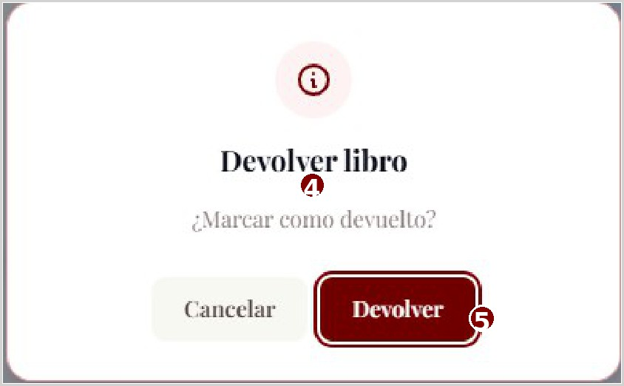





- LECTURA VISUAL DEL PROCESO Los números dentro de la captura corresponden a las tarjetas A del panel derecho

SECUENCIA A1 - A5

Captura A Captura B

A1
Abra Registrar Préstamo desde el registro del libro.

A2
Ingrese la cédula y nombre del solicitante.

A3
Presione Confirmar Préstamo para marcar el libro como prestado.

A4
Para devolución, confirme el cuadro Devolver libro.

A5
Pulse Devolver para marcar el ejemplar como devuelto.

RESULTADO ESPERADO
El sistema conserva trazabilidad de préstamos activos y devoluciones.

Registro de trabajadores y generación de carnet
Módulo: Recursos humanos | Fuente visual: Fuente visual: páginas 70 y 71
Objetivo: Registrar trabajadores y generar su carnet institucional con QR de asistencia.

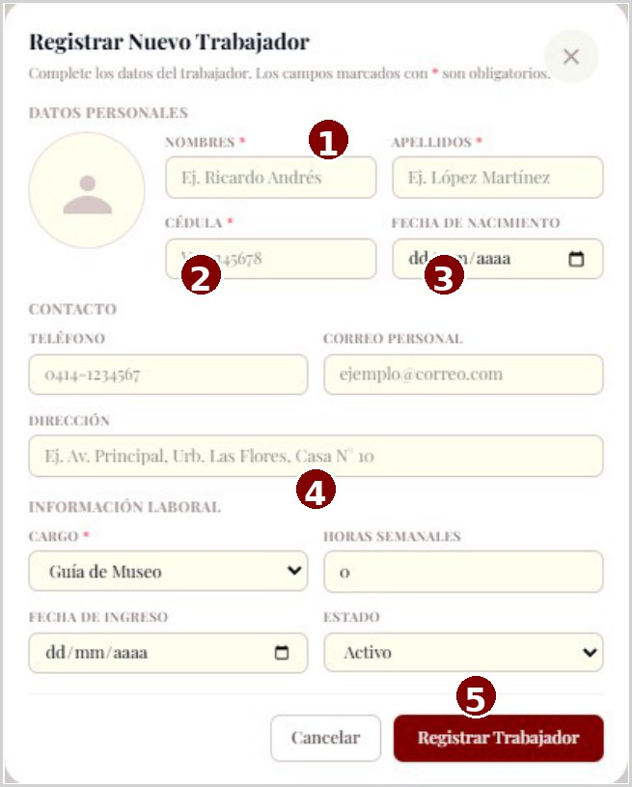  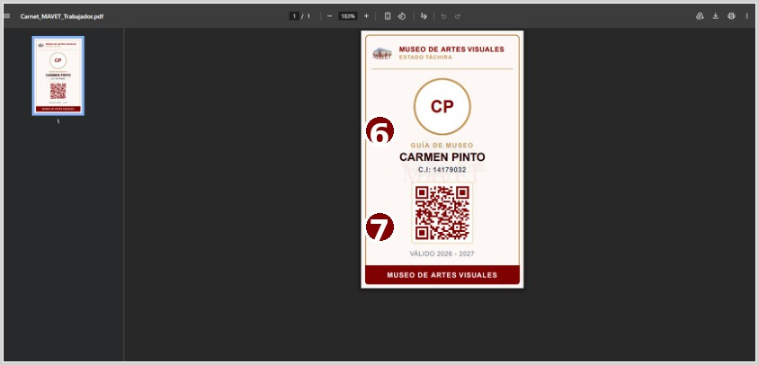  25LECTURA VISUAL DEL PROCESO |  | Los números dentro de la captura corresponden a las tarjetas A del panel derecho
 |  | SECUENCIA A1 - A7







1 A1
Abra Registrar Nuevo Trabajador.
2 A2
Complete nombres, apellidos y documento de identidad.
3 A3
Registre fecha de nacimiento y datos de contacto.
4 A4
Defina cargo, departamento, estado y horario.
5 A5
Presione Registrar Trabajador para guardar el perfil laboral.
6 A6
Use el botón de carnet desde la tabla de trabajadores.
7 A7
Descargue el carnet generado para impresión y uso en asistencia.
Captura A | Captura B
RESULTADO ESPERADO
El trabajador queda activo y cuenta con credencial digital para el control de entrada y salida.

Usuarios, roles y restablecimiento de contraseña
Módulo: Recursos humanos | Fuente visual: Fuente visual: páginas 75 a 78
Objetivo: Crear cuentas de acceso, ajustar privilegios y enviar recuperación de contraseña.

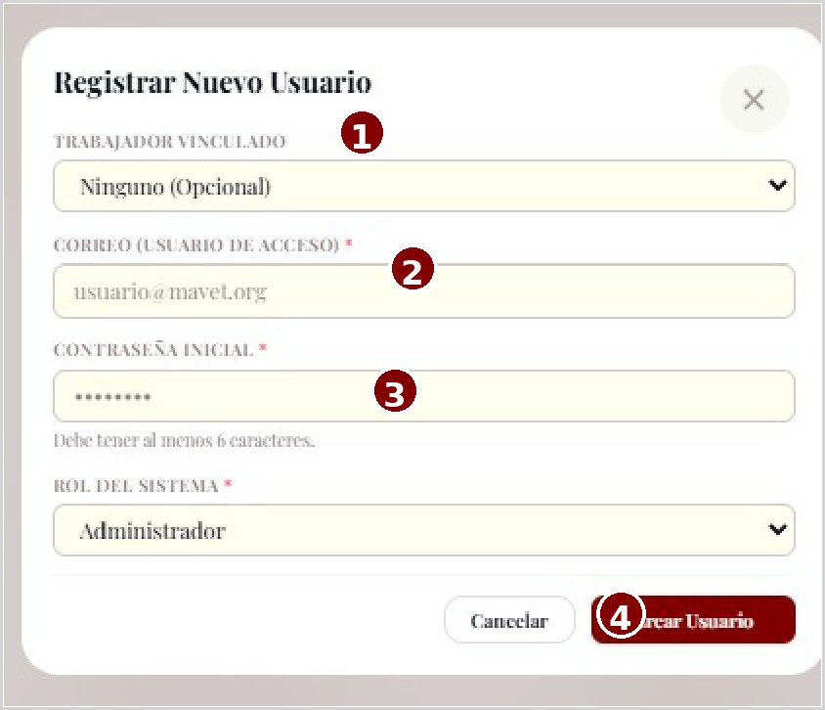  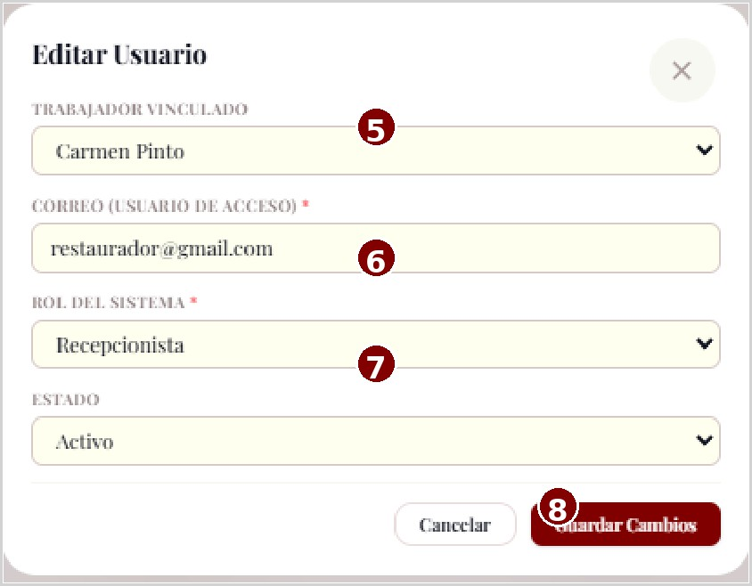  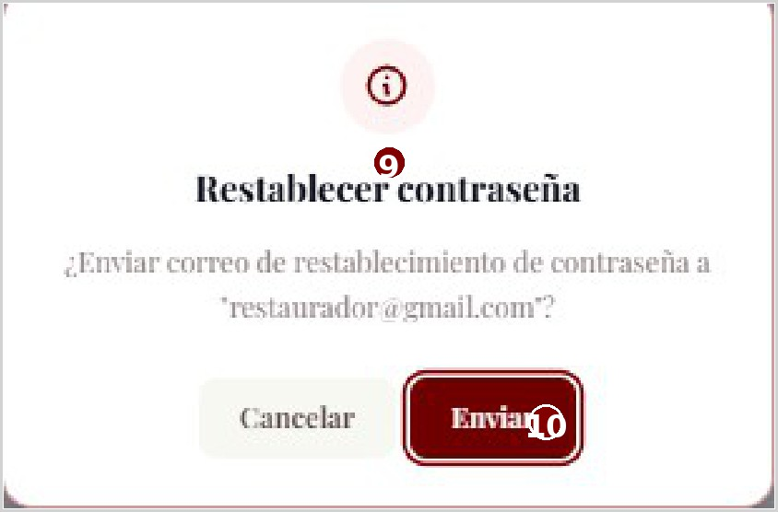  26LECTURA VISUAL DEL PROCESO | Los | números | dentro | de | la | captura corresponden a las tarjetas A del panel derecho
 |  | SECUENCIA A1 - A8








1 A1
Seleccione el trabajador vinculado a la cuenta.
2 A2
Registre el correo que funcionará como usuario de acceso.
3 A3
Defina contraseña inicial y rol del sistema.
4 A4
Presione Crear Usuario para guardar la cuenta.
5 A5
En Editar Usuario, revise trabajador vinculado y correo.
6 A6
Cambie el rol cuando se modifiquen responsabilidades.
7 A7
Active o inactive la cuenta según el estado operativo.
Captura A Captura B | Captura C | 8 A8  Guarde los cambios para aplicar los permisos.
RESULTADO ESPERADO
Las cuentas quedan controladas por roles, estado y mecanismos de recuperación segura.

Historial de asistencia del personal
Módulo: Recursos humanos | Fuente visual: Fuente visual: página 80
Objetivo: Auditar entradas, salidas y horas trabajadas por el personal del museo.
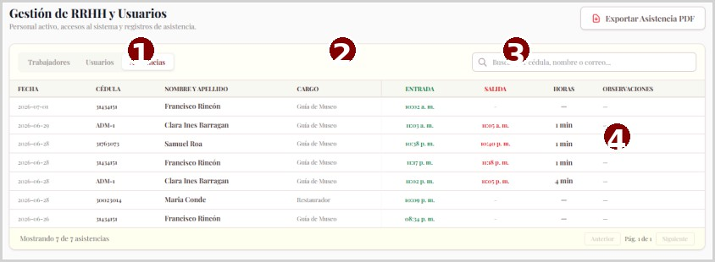




27LECTURA VISUAL DEL PROCESO Los números dentro de la captura corresponden a las tarjetas A del panel derecho

SECUENCIA A1 - A4

A1
Filtre o busque registros de asistencia cuando el listado sea extenso.

A2
Revise fecha, cédula, nombre, cargo y departamento.

A3
Compruebe hora de entrada, salida y horas calculadas.

A4
Use las acciones disponibles para consultar o exportar según permisos.

RESULTADO ESPERADO
Recursos Humanos dispone de un registro operativo para seguimiento y reportes.

Recomendaciones de mantenimiento visual






Mantenga siempre capturas del panel completo para que el operador conserve el contexto de navegación.
1
Elimine o actualice cualquier imagen cuando un botón, menú o componente desaparezca de la interfaz.
2
Revise especialmente las zonas superiores del sistema, porque allí suelen cambiar notificaciones, perfil y accesos rápidos.
3
Valide las rutas de cada proceso con un usuario real antes de imprimir o distribuir la guía.
4
Use este documento como complemento visual del manual institucional, no como sustituto de las políticas internas de seguridad.
5

Documento corregido
Se integraron los paneles completos suministrados y se retiraron las capturas desactualizadas de notificaciones y usuario.

